|  |  |  |  |  |  |  |  |
| --- | --- | --- | --- | --- | --- | --- | --- |
|  | |  |  | | --- | --- | | **卷 号** |  | | **卷内编号** |  | | **密 级** |  |   项目编号:HD20240403SR001  时光网电影大数据分析平台 |
| 分 类:  <模板>  使用者:  <项目组>  DOCPROPERTY "文档编号" \* MERGEFORMAT文档编号:  HD20211117SR006  四川华迪信息技术有限公司 | 软件系统构架设计说明书  Version: 1.0  项 目 承 担 部 门: 软件产品研发部  撰 写 人（签名）： 行义通、孙宇飞、薛俊、蔡前哲、黄鑫  完 成 日 期： 2024-04-08  本文档 使 用部门：□主管领导 ■项目组  □客户（市场） ■维护人员 □用户  评审负责人（签名）： 行义通  评 审 日 期： 2024-04-08 |
|  |

**文档信息**

|  |
| --- |
| 标题: 时光网电影大数据分析平台软件系统构架设计说明书 |
| 作者: 行义通 |
| 创建日期: 2024-04-08 |
| 上次更新日期: 2024-04-08 |
| 版本: version 1.0 |
| 部门名称: 软件产品研发部 |

修订文档历史记录

|  |  |  |  |
| --- | --- | --- | --- |
| **日期** | **版本** | **说明** | **作者** |
| 2024-04-08 | 0.1.20240408 | 草稿 | 行义通、孙宇飞、薛俊、蔡前哲、黄鑫 |
|  |  |  |  |
|  |  |  |  |
|  |  |  |  |
|  |  |  |  |
|  |  |  |  |
|  |  |  |  |
|  |  |  |  |
|  |  |  |  |
|  |  |  |  |
|  |  |  |  |
|  |  |  |  |
|  |  |  |  |
|  |  |  |  |
|  |  |  |  |
|  |  |  |  |
|  |  |  |  |
|  |  |  |  |
|  |  |  |  |
|  |  |  |  |

**目 录**

目录

1. 简介 1

1.1 目的 1

1.2 范围 1

1.3 定义、首字母缩写词和缩略语 1

1.4 参考资料 1

1.5 概述 1

2. 构架表示方式 1

3. 构架目标和约束 1

4. 关键用例视图 2

4.1 业务管理 2

4.2 处罚库管理 2

4.3 统计信息 2

4.4 系统管理 2

5. 层次结构 2

6. 逻辑视图 3

6.1 概述 3

6.2 用户服务层 4

6.2.1 Package InfoManageAction 4

6.2.2 Package operationManageAction 5

6.2.3 Package statInfoAction 5

6.2.4 Package userManageAction 5

6.2.5 Package departmentAction 6

6.3 商业服务层 6

6.3.1 Package infoManageService 6

6.3.2 Package operationManageService 7

6.3.3 Package statInfoManageService 7

6.3.4 Package userManageService 7

6.3.5 Package departmentManageService 8

6.4 数据服务层 8

6.4.1 Package infoManageDao 8

6.4.2 Package operationManageDao 9

6.4.3 Package statInfoManageDao 9

6.4.4 Package userManageDao 9

6.4.5 Package departmentDao 10

6.5 数据实体层 10

7. 进程视图 10

8. 部署视图 10

9. 数据视图 10

# 简介

本文档用于对整个系统的软件构架进行初步的简要描述。

## 目的

本文档将从构架方面对系统进行综合概述，其中会使用多种不同的构架视图来描述系统的各个方面。它用于记录并表述已对系统的构架方面做出的重要决策。

## 范围

作用于整个分析设计、实施、测试阶段，将影响与上述活动相关的角色。

## 定义、首字母缩写词和缩略语

无。

## 参考资料

《需求规格说明书》、《项目开发计划》

## 概述

略

# 构架表示方式

本文档采用UML分析设计语言对软件备选构架进行描述，使用Rational Rose工具生成软件构架的用例视图、逻辑视图和部署视图。对于进程视图和实施视图，由于在本软件备选构架中作用不明显，因而略去。

# 构架目标和约束

用户操作简单，系统稳定性高、可扩展性高，构件重用性好，语言版本可扩展，采用面向对象进行分析与设计，采用Python编程。

# 关键用例视图

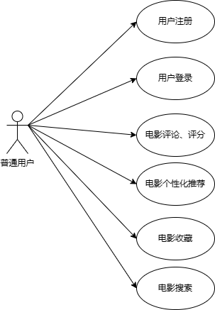

## 普通用户

### 4.1.1 用户注册

用户可以通过邮箱、手机验证码进行注册。

### 4.1.2 用户登录

用户注册完后可以进行登录，进入网站。

### 4.1.3 电影评论、评分

用户可以浏览电影，点击电影查看剧情简介，电影剧照，并进行评论和评分。

### 4.1.4 电影个性化推荐

系统根据用户的收藏以及浏览历史，使用协同过滤算法对用户进行个性化推荐，并在猜你喜欢模块展示。

### 4.1.5 电影收藏

用户可以收藏电影。

### 4.1.6 电影搜索

用户可以在搜索框中搜索电影名称，导演，类型来搜索电影。

## 4.2 管理员

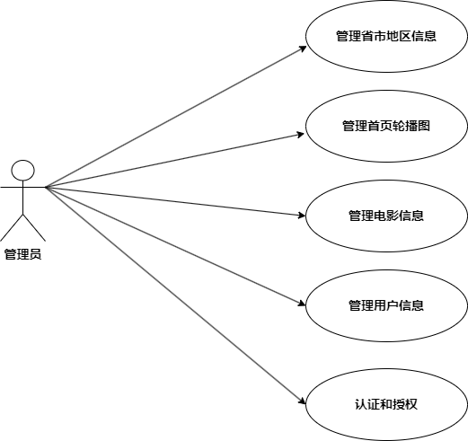

### 4.2.1 管理省市地区信息

管理员可以在管理系统中增加，删除和保存省市地区信息，其中包括邮政编码，区域名称等。

### 4.2.2 管理首页轮播图

管理员可以在管理系统中增加，删除和保存首页轮播图的信息。

### 4.2.3 管理电影信息

管理员可以增加，删除，查询，修改电影信息，其中包括电影评分，电影标签，电影类型等。

### 4.2.4 管理用户信息

管理员可以增加，删除，查询，修改普通用户的基本信息，其中包括用户标签，用户个性电影推荐，用户详细信息等。

### 4.2.5 认证和授权

管理员可以通过输入必需信息添加普通用户与组。

# 层次结构

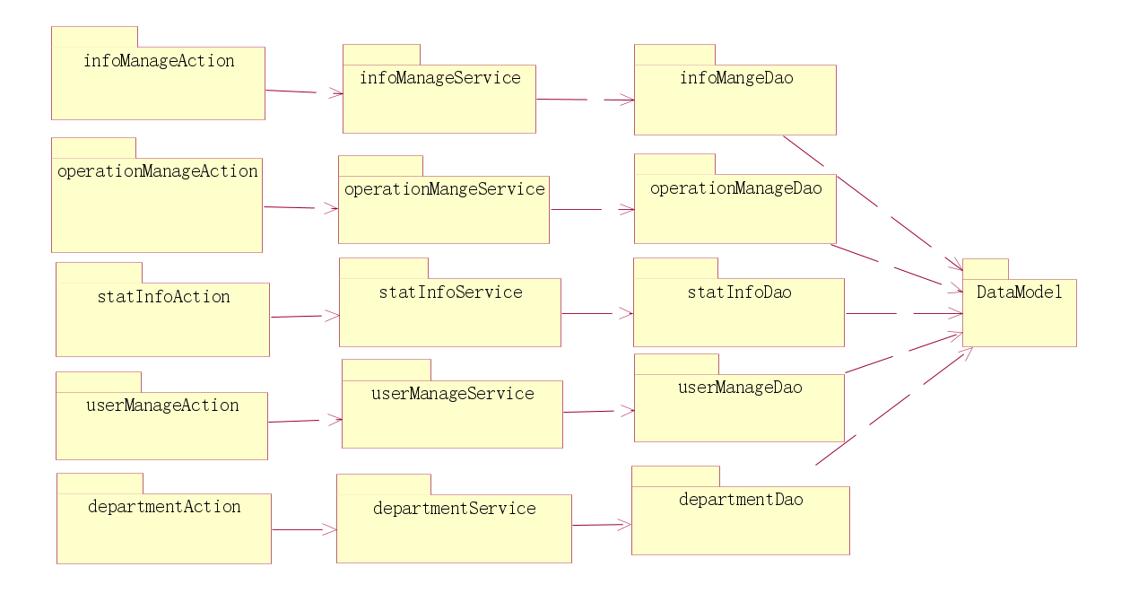

# 逻辑视图

## 概述

说明构架的逻辑视图。该视图说明了最为重要的类、它们在服务包和子系统中的组织形式以及将这些子系统组织为层的方式。另外还说明了最为重要的用例实现（例如，构架的动态方面）。为了说明在构架方面具有重要意义的类、子系统、包和层的相互关系，可能会在逻辑视图中包含类图。

行政处罚系统的逻辑视图由四层组成。

* **用户服务层(Action)**
  + 用户与系统交互的层面，通常包含用例分析中产生的边界类。
* **商业服务层（Service）**
  + 响应用户操作，组织和管理系统的正常运行，通常包含在用例分析中产生的控制类。
* **数据服务层（Dao）**
  + 内部数据结构、外部数据存取。
* **数据实体层** 
  + 内部数据结构、外部数据结构，系统采用Hibernate ORM 设计实施数据模型。

## 用户服务层

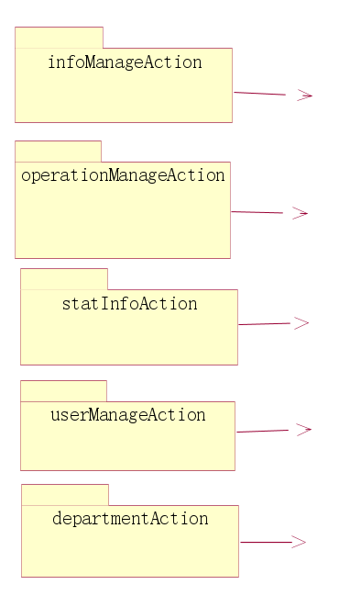

### Package InfoManageAction

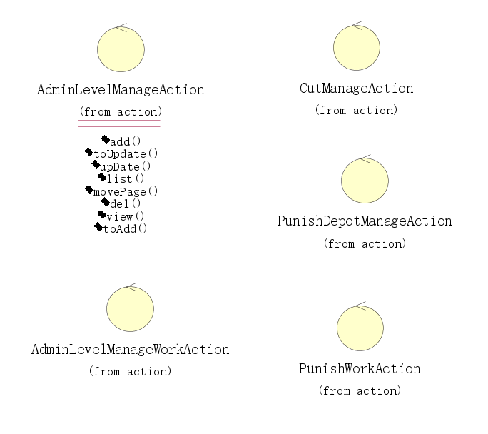

### Package operationManageAction

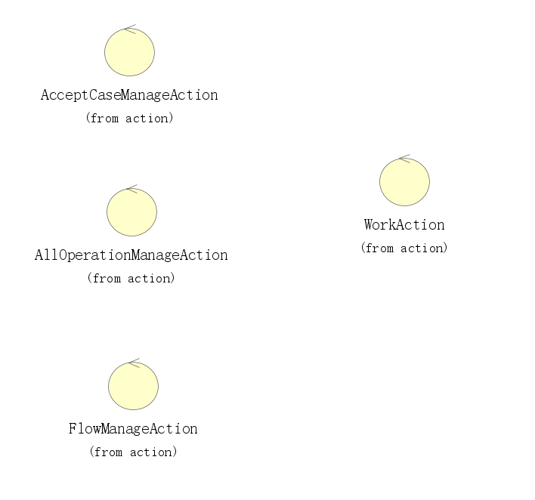

### Package statInfoAction

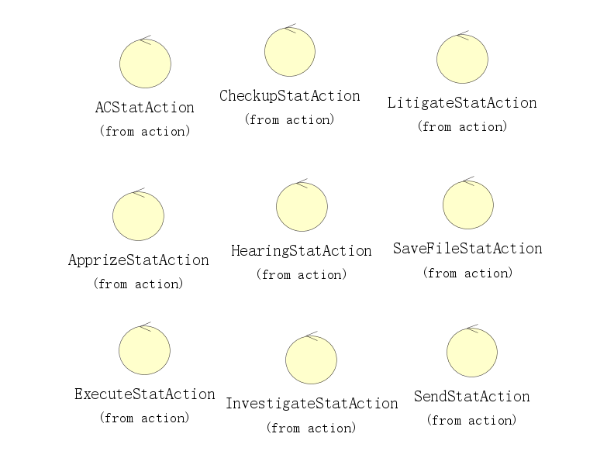

### Package userManageAction

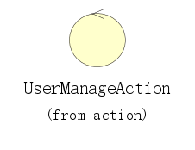

### Package departmentAction

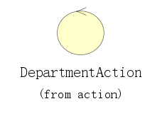

## 商业服务层

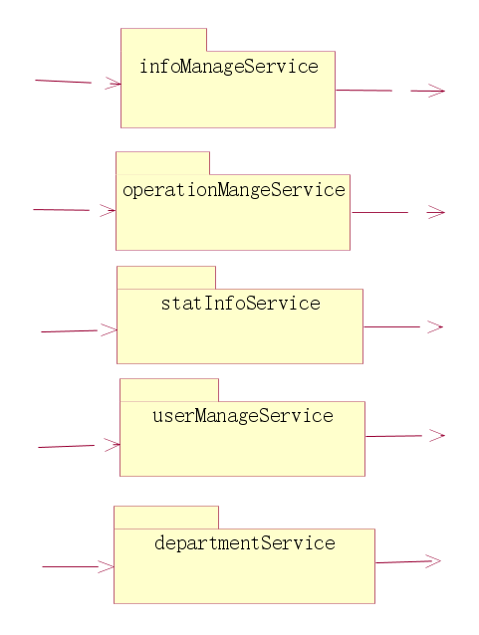

### Package infoManageService

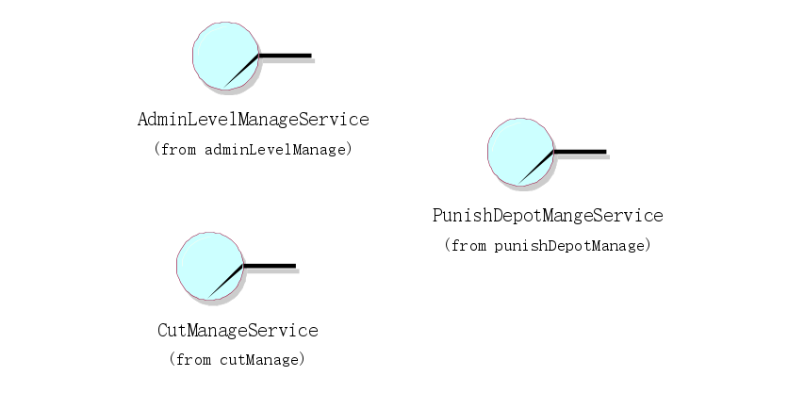

### Package operationManageService

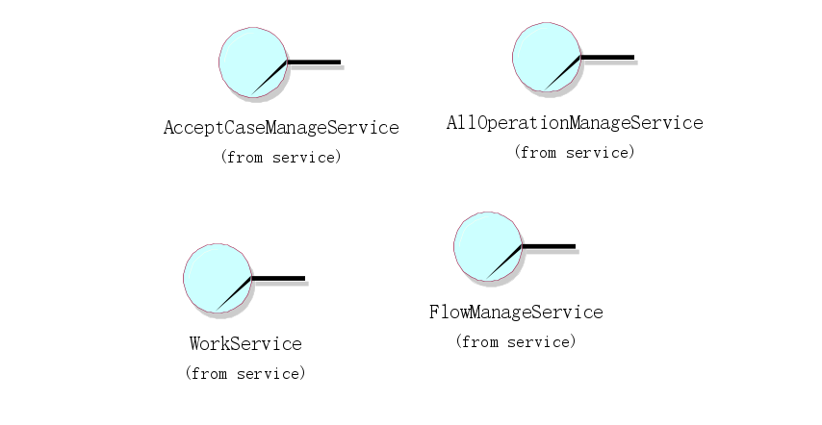

### Package statInfoManageService

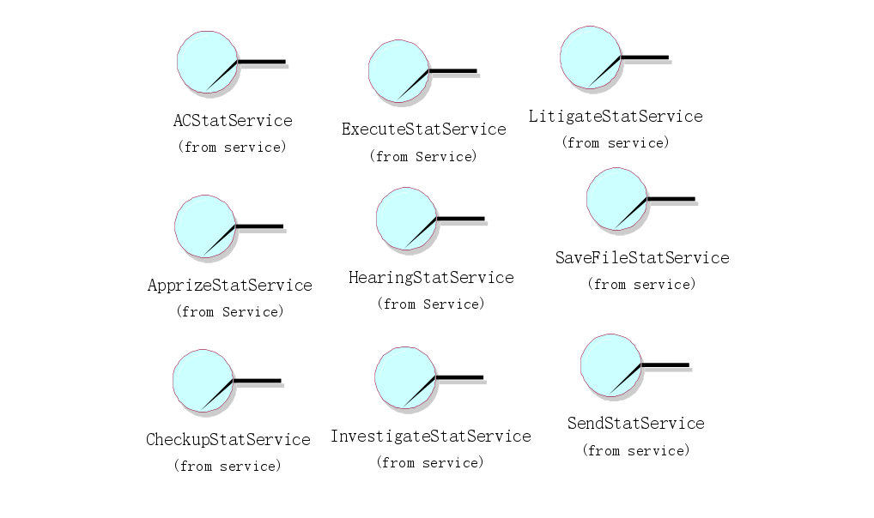

### Package userManageService

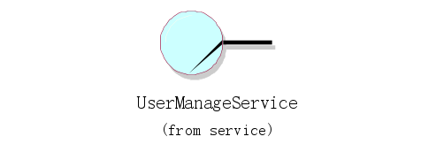

### Package departmentManageService



## 数据服务层

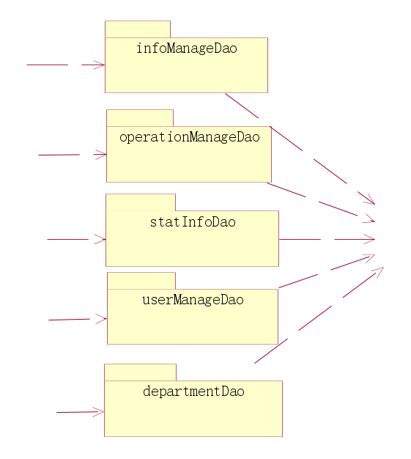

### Package infoManageDao

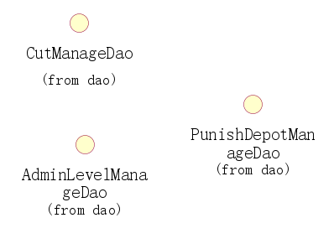

### Package operationManageDao

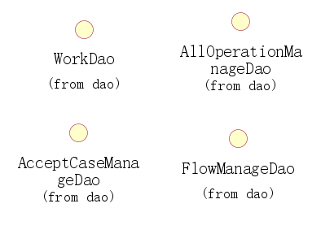

### Package statInfoManageDao

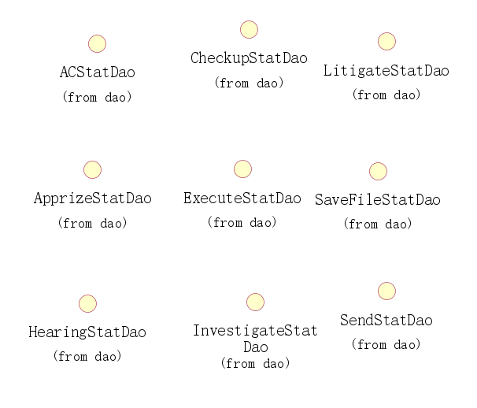

### Package userManageDao

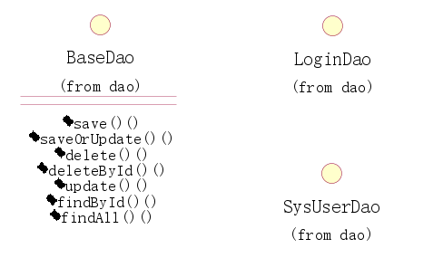

### Package departmentDao

